Инструкция по использования приложения DialogBuilder

**Установка**

Для установки программы необходимо просто распаковать архив с программой в папку, где вы обычно храните используемые вами скрипты. На своей машине с установленной Windows 7 и Adobe InDesign CS6 я использую *путь C:\Program Files (x86)\Adobe\Adobe InDesign CS6\Scripts\Scripts Panel*

**Запуск скрипта**

После распаковки архива в палитре скриптов InDesign у вас должна появится папка *Dbuilder* внутри которой располагается файл *Dbuilder.jsx*

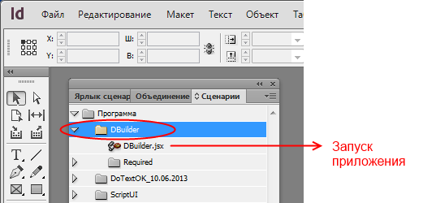

Вы можете запустить его прямо из палитры или открыть в ExtendScript Toolkit (ESTK) и запустить из самого редактора.

**Работа с программой**

Программа предназначена для визуальной разработки диалогов в среде Adobe ExtendScript на JavaScript. На основании разработанной модели диалога формируется «ресурсная» JavaScript-строка, которая может быть сохранена и использована в качестве основы для диалога в целевом рабочем скрипте.

Для создания диалога необходимо создать новый документ. C помощью группы кнопок для добавления ui-элементов в диалог добавляются все необходимые компоненты. После выделения элемента в нижней части отображаются значения всех доступных для него свойств. Для добавления элементов в контейнер (под контейнерами понимаются такие элементы как группы, панели и вкладки) их необходимо предварительно выделить мышкой (кликнуть либо по самому элементу, либо по соответствующему узлу в дереве компонентов диалога в правой части окна приложения).

При окончании работы над диалогом его можно сохранить. В ходе работы можно контролировать его фактический вид с помощью кнопки «Eval». Просмотреть текущий код можно с помощью кнопки «Code». Также можно напрямую передать код диалога в редактор ESTK.

**Особенности:**

Многие функции пока ещё в процессе реализации, поэтому есть определённые ограничения в работе над диалогом (актуально для версии 1.18). Таким образом, пока не реализованы такие возможности как:

- добавления сепараторов в результирующий документ;

- добавление настроек шрифтов и назначенных цветов в результирующий документ;

- документы можно сохранять, но возможность открытия ранее сохранённого документа пока не реализована.

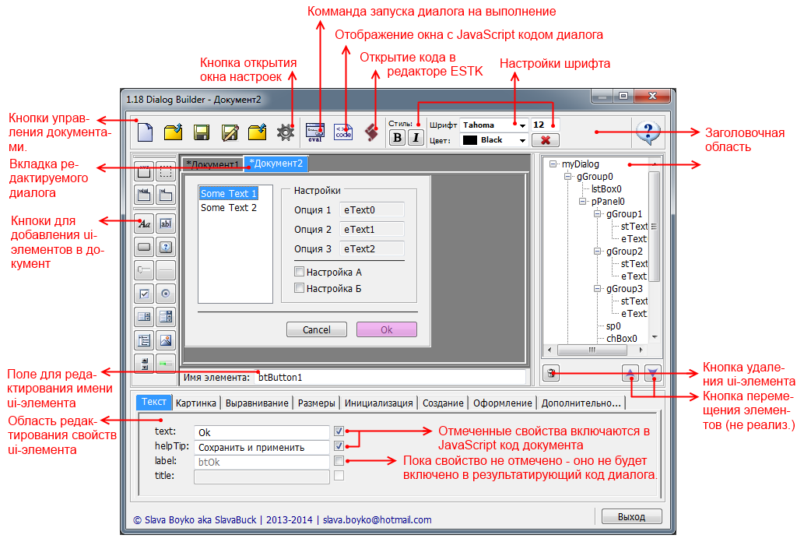

**Работа с настройками программы**

При запуске программы происходит попытка обнаружения файла *options.jsxinc* в папке Required, расположенной в папке с программой. В случае обнаружения файла происходит проверка наличия в нём сигнатуры <DBuilder options> (располагается) в заголовочном комментарии файла. При успешном обнаружении происходит применение настроек, объявленных в файле. Все допустимые настройки и их описание содержаться в файле *options.sample.jsxinc*

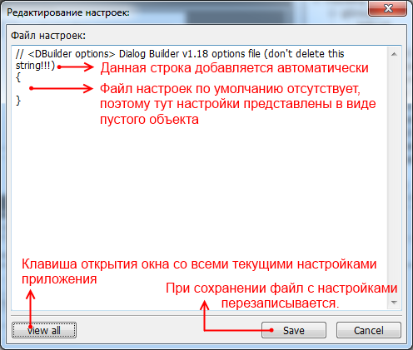

Окно, содержащие настройки программы можно вызвать кликнув по кнопке «Настроки». В данном окне будут отображены только загруженные настройки. Для отображения всех текущих настроек программы в данном окне можно кликнуть кнопку “View all”. Текст из нового окна можно скопировать в предыдущее окно настроек, отредактировать и сохранить. При сохранении настройки, они будут провалидированы (Настройки представляют в виде JSON нотации, тоесть должны синтаксически представлять корректный JavaScript-объект) и в случае отсутствия ошибок валидации — тут же применены и сохранены в файл *options.jsxinc* (в папке Requred).

**Особенности:**

Полноценный интерфейс для управления настройками ещё в процессе разработки, поэтому пока временно представлены минимальные возможности по редактированию настроек из программы.

При сохранении имеющейся файл настроек будет перезаписан (все комментарии в нём будут удалены), а в содержимое файла будет автоматически добавлен заголовочный комментарий.

**Дополнительные сведения**

Текущая версия (1.18) находится в активной разработке, поэтому многие возможности ещё не включены в данную версию. Основные недоработки связаны с отсутствием механизма включения в документ диалога дополнительного кода по инициализации графических элементов управления (над ним сейчас работаю). По этой причине пока не реализованы возможности настройки цветов и включение в диалог такого элемента как «Separator» - разделитель. Кроме того пока не работает настройка списков и изображений для элементов, которые их поддерживают (ListBox, DropDownList, TreeView, для Image и IconButton — не работет настройка изображений).

Кроме того пока не реализована возможность открытия ранее сохранённых документов.

В остальном программа полностью функциональна и может быть использована для быстрого создания диалогов и импорта их в виде готового JavaScript кода, полностью готового для использования в робочих скриптах.

© Вячеслав Бойко, 2014

Г. Киев

Slava.boyko@hotmail.com